515-FLBarre-304-Multiboot

Implantación de sistemas operativos

Fredy Alexander Lemos Barre

1ºASIR  TAJAMAR

Contenido

**No se encontraron entradas de tabla de contenido.**

# **Objetivo de la práctica**

El objetivo de esta practica es aprender ha crear un multiboot con 2 sistemas operativos

# **Inventario de material necesario**

Utilizaremos el programa de virtualización de VMware y 1 máquina virtual y 2 isos una de Windows 10 y una de Ubuntu 22.04 desktop

# **Ejecución**

-Creamos una la máquina, estas son sus características

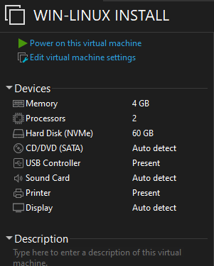

-Conectaremos la iso del W10, ya que debemos instalar primero el Windows si no queremos que el instalador nos borre el disco entero

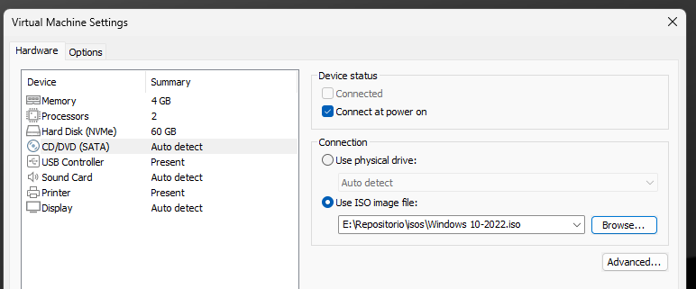

-Realizamos una instalación de W10 normal como las que hemos actualizado anteriormente

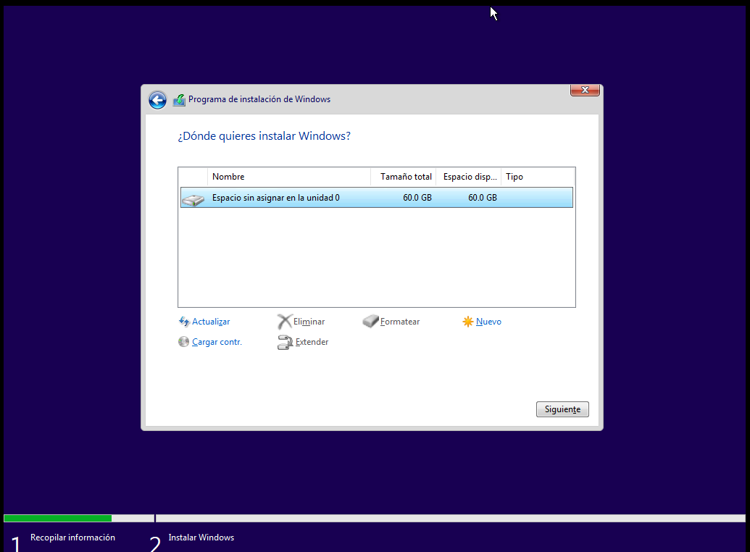

-Ahora apagaremos la maquina y conectaremos el disco de Ubuntu

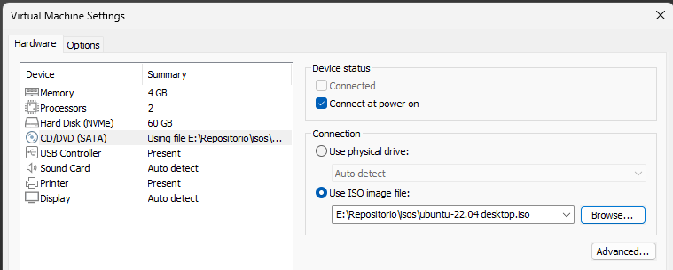

-Y entramos en la BIOS/UEFI de la maquina para iniciar el arranque del CD , cambiando el orden de arranque

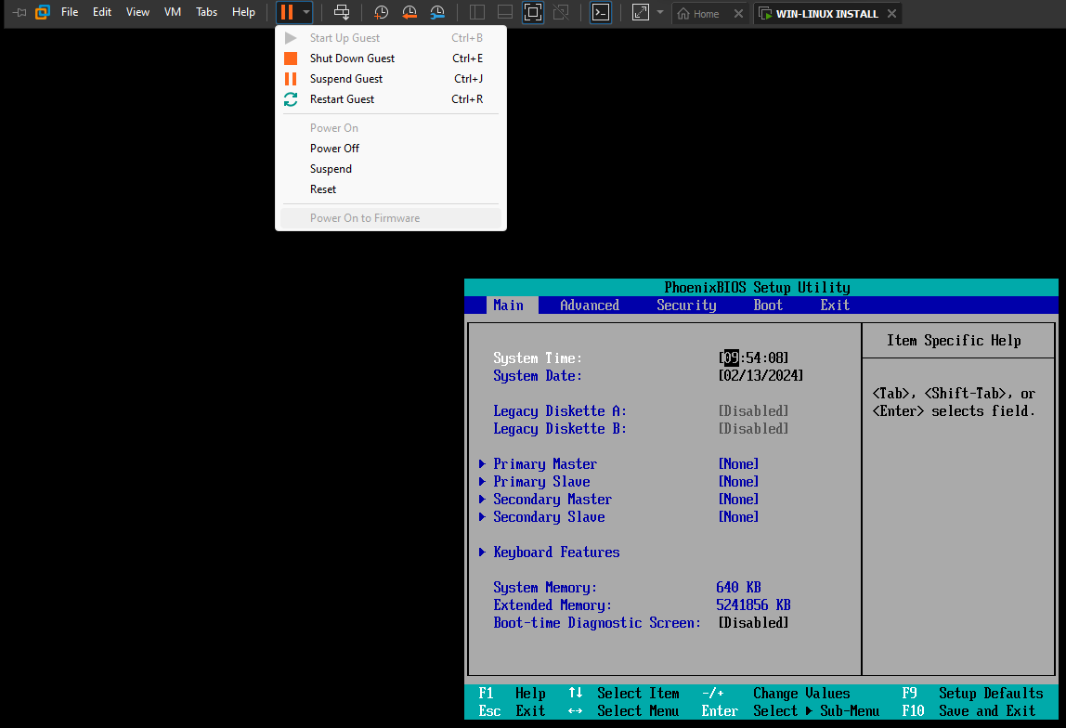

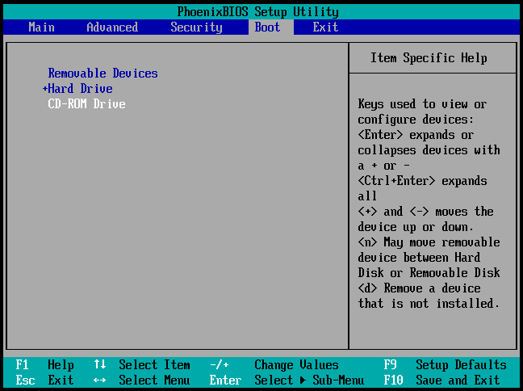

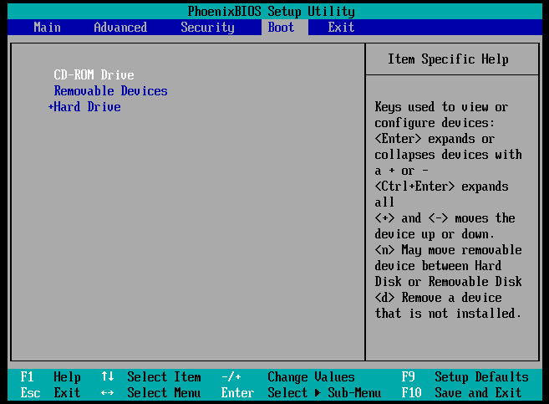

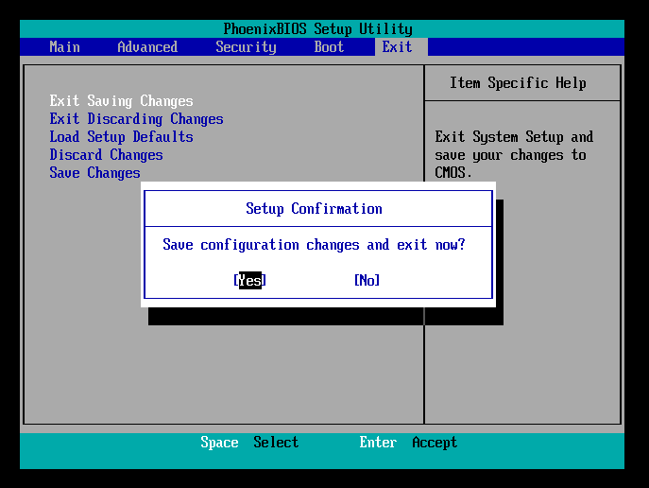

-Al iniciar el Ubuntu nos saldrá que podemos instalar Ubuntu junto a Windows 10

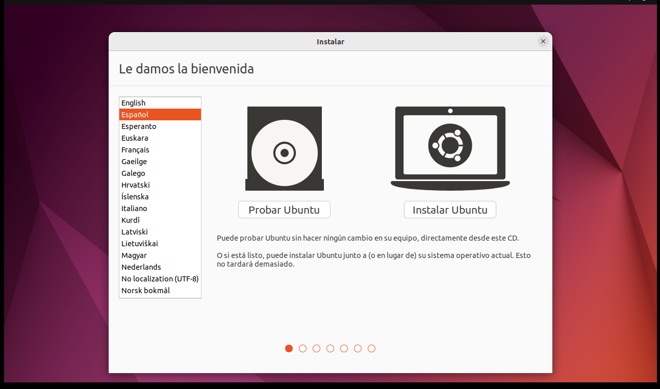

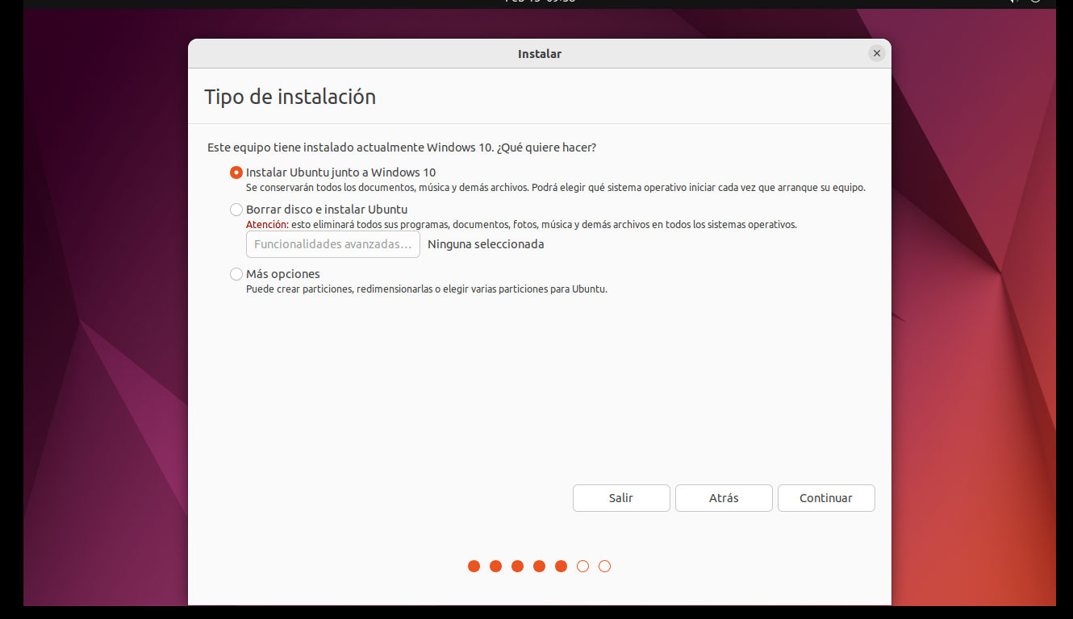

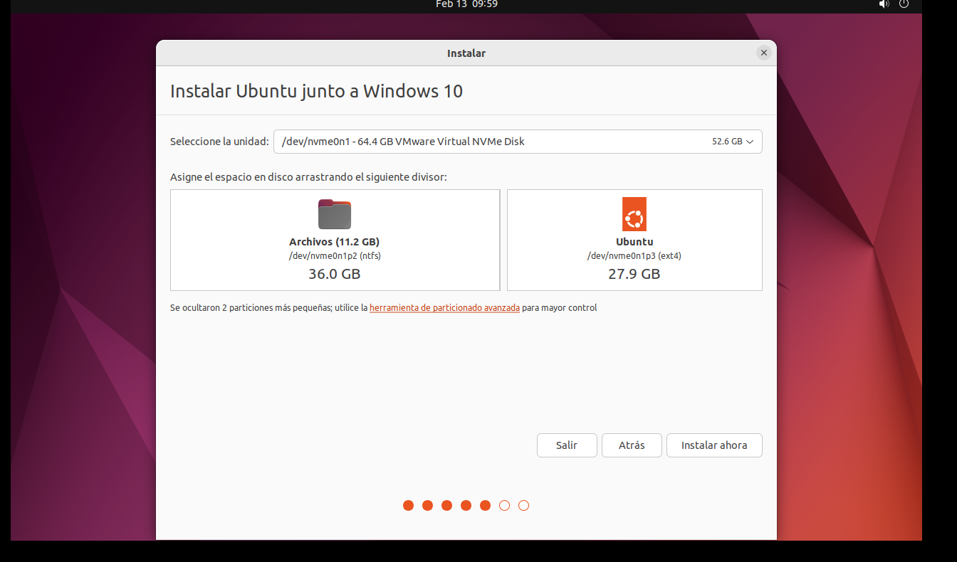

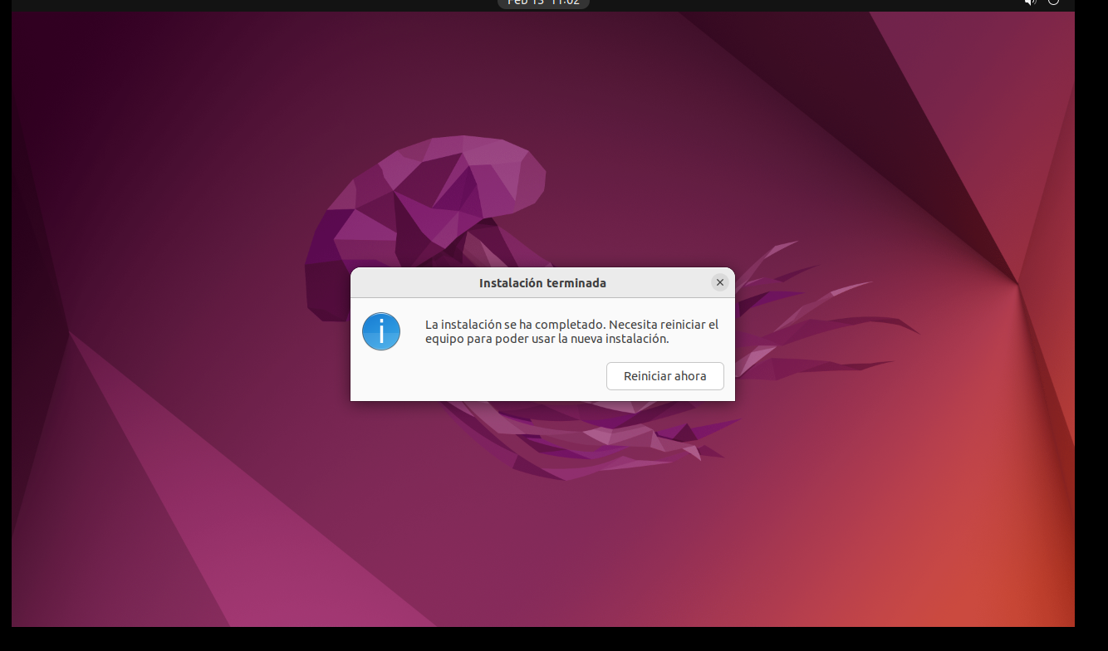

-Al reiniciar la maquina quitamos la iso y arrancamos normal y veremos como ya nos salta el dualboot

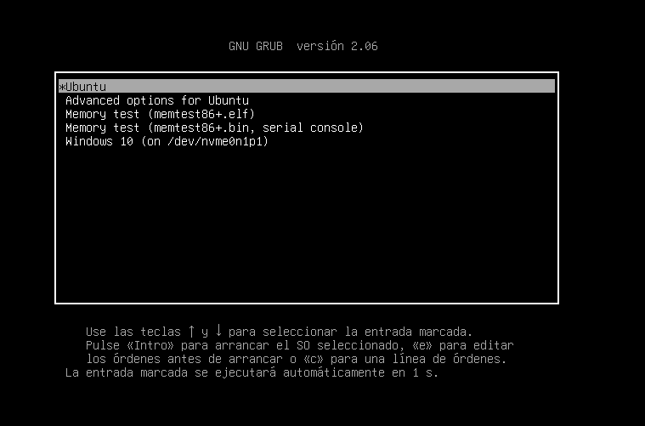

-Iniciaremos Ubuntu y miraremos el disco a ver como se ha aplicado la instalación



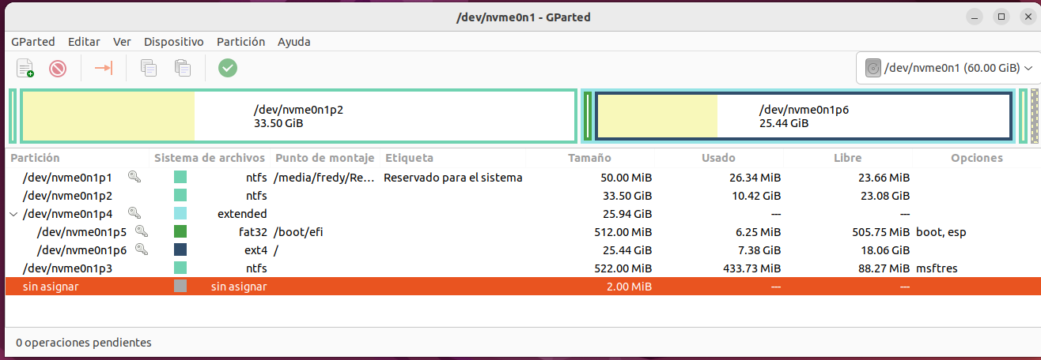

-Reiniciamos la maquina y ahora iniciaremos Windows y miraremos como tenemos los discos

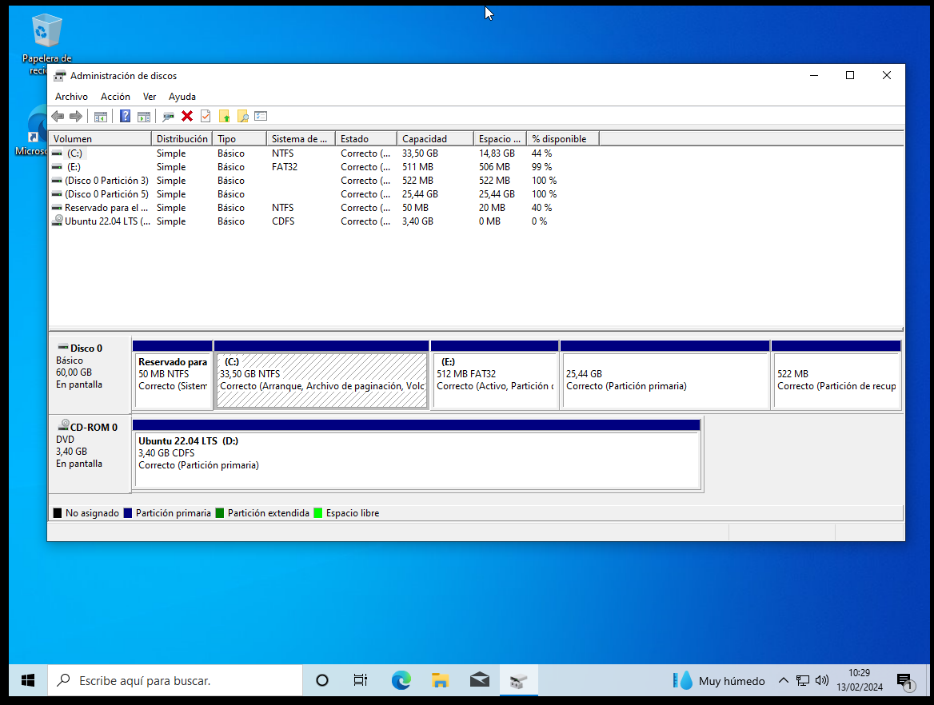

# **Conclusión**

La instalación de un multiboot no es complicada, lo único importante es tener en cuenta el orden de instalación y hacerlo de la manera adecuada, ya que, hay instaladores como el de Windows que nos borrara el disco entero perdiendo la instalación anterior